**Boletín – Ejercicio 6**

6. La tienda dispone de una serie de productos que se pueden vender a los clientes.

De cada producto informático se desea guardar el código, descripción, precio y número de existencias.

De cada cliente se desea guardar el código, nombre, apellidos, dirección y número de teléfono. Un cliente puede comprar varios productos en la tienda y un mismo producto puede ser comprado por varios clientes.

Cada vez que se compre un artículo quedará registrada la compra en la base de datos junto con la fecha en la que se ha comprado el artículo.

La tienda tiene contactos con varios proveedores que son los que suministran los productos. Un mismo producto puede ser suministrado por varios proveedores. De cada proveedor se desea guardar el código, nombre, apellidos, dirección, provincia y número de

teléfono.

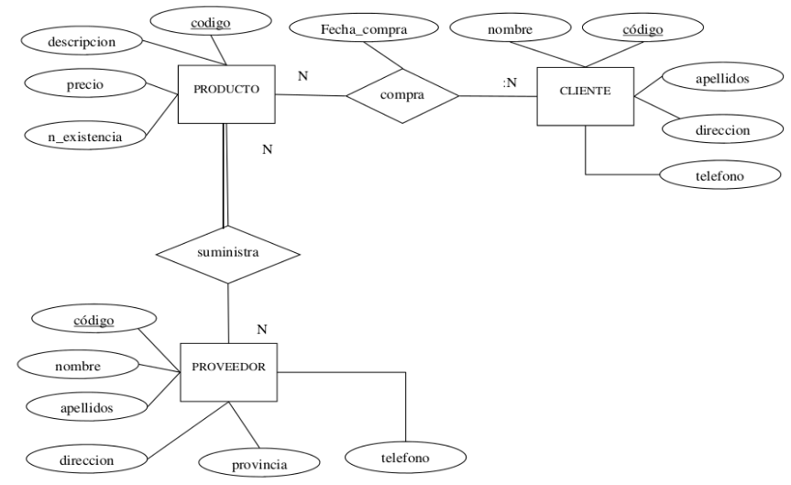

**Esquema E/R**

CLIENTE (codigo, nombre, apellidos, direccion, telefono)  
CP: {codigo}

PRODUCTO (codigo, descripcion, precio, n_existencias)  
CP: {codigo}

PROVEEDOR (codigo, nombre, apellidos, direccion, telefono, provincia)  
CP: {codigo}  
  
COMPRA (cod_cliente, cod_producto, fecha_compra)  
CP: {cod_cliente, cod_producto)  
CAj: {cod_cliente} → CLIENTE.codigo  
CAj: {cod_producto} → PRODUCTO.codigo

RI1: Toda ocurrencia de la tabla PRODUCTO debe estar relacionada obligatoriamente con al menos una ocurrencia de la tabla PROVEEDOR

SUMINISTRA (cod_producto, cod_proveedor)  
CP: {cod_producto, cod_proveedor}  
CAj: {cod_producto} PRODUCTO.codigo  
CAj: {cod_proveedor} PROVEEDOR.codigo